Maximális Euro NCAP-minősítést kapott a Toyota mindkét új szabadidőjárműve
Az Euro NCAP idei legnagyobb tesztsorozatában két új generációs Toyota szabadidőjárművet is vallatóra fogtak. A tisztán elektromos Toyota bZ4X és a kompakt Toyota Corolla Cross egyaránt az adható legmagasabb, ötcsillagos értékeléssel zárta a vizsgálatot.

2026-tól teljes mértékben átalakítja vizsgálati szempontrendszerét az új gépjárművek biztonságát ellenőrző független szervezet, az Euro NCAP. Ehhez kapcsolódóan már jövőre olyan szigorításokat léptetnek életbe, amelyek miatt a 2023-tól szerzett pontszámok nem lesznek összevethetők a 2020 óta változatlan feltételek szerint végzett tesztek eredményeivel. Ezért a szervezet 2022 végén nem kevesebb mint tizenhat új modellt vizsgált be, hogy az ügyfelek a lehető legteljesebb képet kapják a jelenleg elérhető kínálat utas- és gyalogosbiztonsági teljesítményéről.
Ezen a monstre tesztsorozaton két Toyota is részt vett: a bZ4X crossover, a Toyota új elektromosjármű-generációjának első tagja, illetve a Corolla Cross szabadidőjármű, a világ legnagyobb számban értékesített személyautójának SUV-átirata. Mindkét modell elérte az adható legmagasabb értékeléshez, az öt csillaghoz szükséges szintet, ugyanakkor méretükből és konstrukciójukból adódóan más területeken brillíroztak.

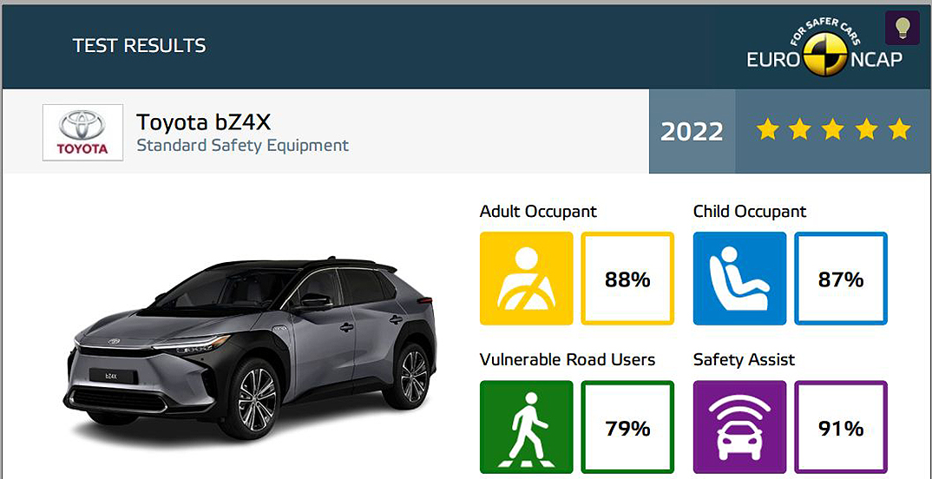
Az új generációs akkumulátoros elektromos e-TNGA platformra épülő Toyota bZ4X és a Toyota hagyományos TNGA-C kompakt padlólemezét alkalmazó Corolla Cross egyaránt hatékonyan óvja az elöl ülő felnőttek térdét és combcsontját, a kritikus testrészek védelme a részleges átfedéses, illetve az orr teljes szélességében találkozó frontális ütközés esetén egyaránt megfelelő. A különösen veszélyes oldalirányú ütközésektől is hatékonyan óvják utasaikat az új Toyota crossoverek.
A Corolla Cross mechanikusan biztosított maximális védelmet az oldalról érkező ütés ellen, míg a bZ4X rendkívül hatásosan óv attól, hogy a két első utas ilyen ütközési helyzetben egymásnak okozzon sérülést. A kölcsönösség jegyében mindkét autó kíméletesen bánik azzal a járművek, amellyel frontálisan karambolozik: az energiaelnyelő elemek és zónák nem a balesetben részt vevő másik autó rovására óvják meg a Toyoták utasait. Egyformán tökéletesen óvnak a ráfutásos balesetben előforduló ostorcsapás nyaksérülés ellen a két típus fejtámaszai és háttámlái.

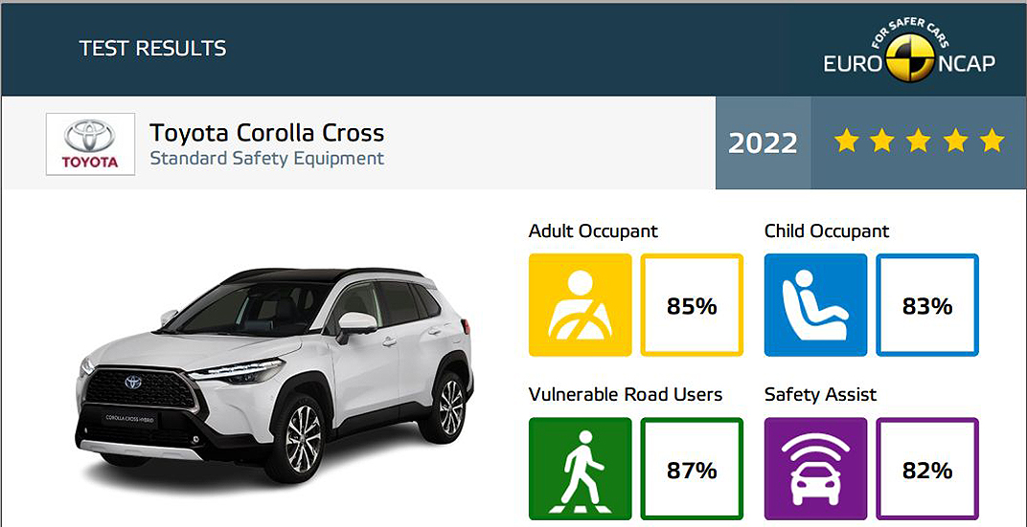

Az autóban utazó gyermekek védelme terén a Corolla Cross kiválóan teljesít, a bZ4X pedig még rajta is túltesz; a Toyota elektromos crossovere egyike azon kevés autóknak, amelynél a 6 és 10 éves gyermeket szimuláló tesztbábukkal elvégzett mérések 100%-os eredményt hoztak. A tisztán elektromos hajtásláncból adódó, nagy tengelytáv előnyei nem csak a helykínálatban, de a gyermekülések beszerelése során is megmutatkoznak.
Ugyanilyen kiváló teljesítményt mutatott a gyalogosok és kerékpárosok védelme terén a Corolla Cross; a két modell orrkialakításának eltérő profilja miatt más felületeken találkoztak a járművel a tesztbábuk, és ez kis mértékben a kompakt crossover irányába billentette a mérleget. Az elektronikus észlelési és ütközésmegelőzési rendszerek mindkét modell esetében a helyzet magaslatán álltak, akár gyalogos, akár kerékpáros kerül az autók elé.
A Toyota biztonsági stratégiája azt jelenti, hogy méretosztálytól függetlenül minden esetben a lehető legmagasabb szintű védelmi és vezetőtámogató rendszerekkel vértezik fel a járműveket. Ez a Corolla Cross és a bZ4X esetében is megmutatkozik: a kompakt crossover és a középkategóriás szabadidőjármű egyaránt kiváló munkát végez a forgalomhoz való alkalmazkodás, illetve a vezető éberségének felügyelete terén. A bZ4X előnye a nagyfeszültségű elektromos hálózatról kiszolgált rendszer, amely bizonyos rendszerek esetében eredendően magasabb színvonalú működést tesz lehetővé – ezt tükrözi a modell kiemelkedő, 91%-os részeredménye ezen a téren.

Fotók: Euroncap.com

Kiadta a Smarter Média Kommunikációs Ügynökség (http://news.smartermedia.hu)
Forrás: https://news.smartermedia.hu/nemzetkozi-hirek/maximalis-euro-ncap-minositest-kapott-toyota-mindket-uj-szabadidojarmuve

